Утверждено
Приказом УО УКМО
от «10»марта 2026г. № 89

ПОЛОЖЕНИЕ
о проведении муниципальной квест-игры по физике
«С электричеством на ты»

- Общие положения
1.1 Муниципальная квест-игра по физике «С электричеством на ты» проводится отделом образования Усть-Кутского муниципального образования и районным методическим объединением учителей физики.
1.2 Квест-игра проводится в соответствии с планом районного методического объединения учителей физики на 2025 - 2026 учебный год.
  - Настоящее положение определяет порядок организации и проведения Квест-игры и требования, предъявляемые к его участникам.
- Основные цели и задачи:
- воспитание интереса учащихся к учебному предмету «Физика»;
- развитие творческой и познавательной активности учащихся;
- активизация внеклассной работы по учебному предмету «Физика»;
- систематизация и углубление знаний учащихся по окружающему миру;
- развитие логического мышления и практических навыков учащихся;
- создание условий для самореализации учащихся.
- Время и место проведения
Квест-игра состоится 17 апреля 2026 года в 14.00 часов на базе МОУ СОШ № 4 УКМО.
- Участники мероприятия
  - В квест-игре принимают участие учащиеся 8-х классов общеобразовательных школ Усть-Кутского района.
  - Количество участников Квест-игры от одного образовательного учреждения - 4 человека.
  - Заявка на участие предоставляется в оргкомитет на электронный адрес irina.vertoprahowa@yandex.ru до 10 апреля 2026 года по форме (Приложение 2)

- Организационный комитет Квест-игры.
5.1 Оргкомитет:
- осуществляет общую подготовку и проведение мероприятия;
- разрабатывает положение, программу проведения мероприятия, конкурсные задания и критерии оценки заданий;
- вносит изменения и дополнения в программу мероприятия;
- подводит итоги Квест-игры и представляет аналитический отчет об итогах мероприятия;
- решает спорные вопросы, возникающие в ходе проведения Квест-игры.
5.2 Ответственный за проведение (оргкомитет): Максименко Н.В., учитель МОУ
СОШ № 4 УКМО.
- Порядок проведения Квест-игры.
Квест состоит из 8 станций, на каждой из которых команды выполняют задания.

№ | Название станции | Формат задания
1. | Творческая | Представление команды – название и девиз (не более 90 секунд) – домашнее задание
2. | Работа и мощность электрического тока | Решить задачу исторического содержания.
3. | Виды соединения | Решить задачу – как соединить проводники?
4. | Схемотехника | Чтение электрической схемы. Правильно ли соединены приборы?
4 | Лаборатория | Собрать электрическую цепь по схеме (используя источник питания, лампочки, провода, амперметр, вольтметр). Записать показания приборов с учетом погрешности.
5 | Историческая | Ответить на вопросы об ученых, определить портрет ученого (интерактивное задание).
6 | Заряженный текст | Вставка пропущенных слов в текст.
7 | Напряжение мысли | Решить качественные задачи.
8 | Ток формул | Сборка формул (интерактивное задание).

7. Подведение итогов и награждение.
7.1. Победитель определяются по наибольшему количеству баллов.
7.2. Всем участникам мероприятия вручаются сертификаты, подтверждающие участие в районной квест-игре по физике «С электричеством на ты». Участникам Квест-игры, занявшим 1,2,3 место по сумме набранных баллов среди команд, присуждаются дипломы 1, 2, 3 степени.

8. Дополнительные условия
8.1. Участники должны соблюдать технику безопасности (за нарушение техники безопасности команда дисквалифицируется).
8.2. Запрещается использование телефонов и других источников информации.
8.3. Участники могут использовать калькулятор.
8.4. Комплект оборудования для практического этапа представлен на фото:

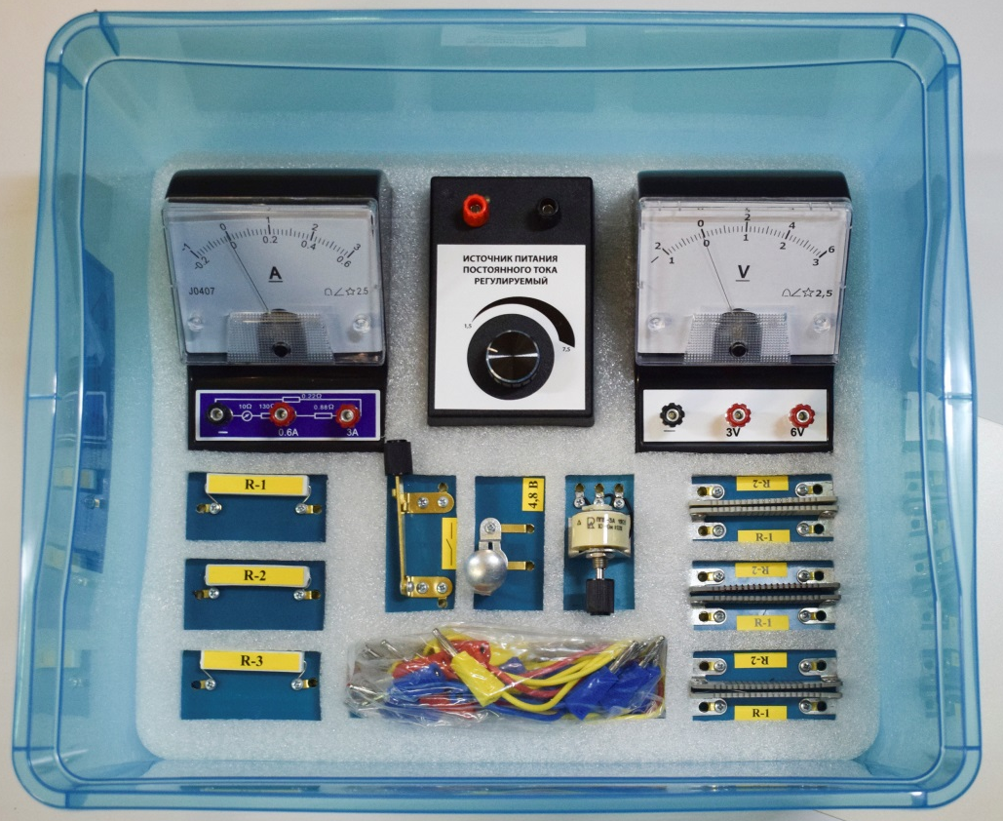

Приложение 1
Оргкомитет турнира:
- Федорова Марина Николаевна – методист УО УКМО
- Вертопрахова Ирина Ивановна – руководитель РМО учителей физики, учитель физики МКОУ СОШ №6 им. Шерстянникова А.А.
- Максименко Наталья Владимировна – учитель физики МОУ СОШ №4

Эксперты турнира:
- Вертопрахова Ирина Ивановна – руководитель РМО учителей физики, учитель физики МКОУ СОШ №6 им. Шерстянникова А.Н.
- Сапожникова Наталья Ивановна – учитель физики МОУ СОШ №3
- Максименко Наталья Владимировна – учитель физики МОУ СОШ №4
- Зеленова Инна Андреевна - – учитель физики МОУ СОШ №5
- Фадеева Оксана Васильевна – учитель МОУ СОШ №9
- Куркина Ольга Ивановна – учитель физики МОУ СОШ №10
- Кошкарева Анна Анатольевна – учитель физики МОУ СОШ Лицей
- Беляева Елена Сергеевна - МОУ СОШ Янталь

Приложение 2
Заявка на муниципальную квест-игру «С электричеством на ты» 17.04.2026 г.
МОУ СОШ № ______________
Название команды | Состав команды | Учитель

